2025年实验室安全管理人员安全准入教育考试操作指南
- 在校园网“智慧理工大”业务系统集成站点，点击“实验室安全巡检”系统（或在浏览器直接打开网址登录安全巡查平台：https://aqjc.whut.edu.cn/#/）
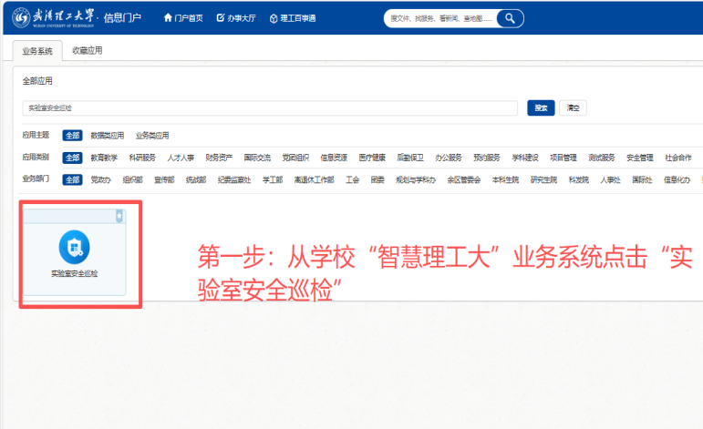
- 点击“安全准入”模块，再点击“课程学习”菜单，跳转进入考试系统首页。
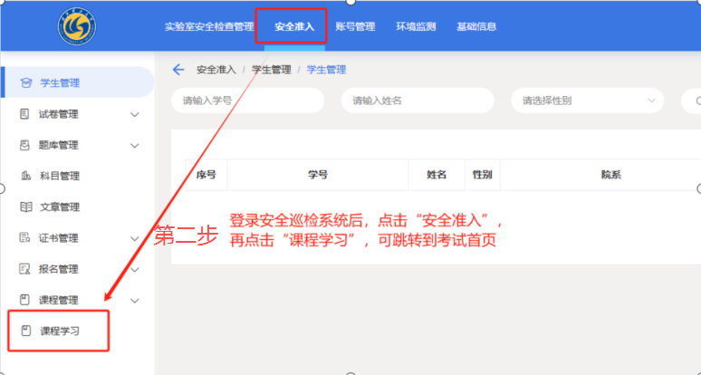

3、点击培训课程“实验室安全准入课程”，可进入课程学习页面，或在下方“进行”中的课程”中直接进行学习。
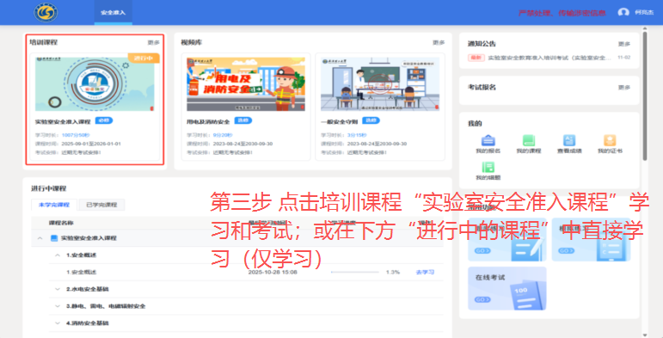
4.点击实验室安全准入课程各章节，再点击课件后的“去学习“按键分别进行学习；当所有章节学习进度达100%时，点击下方的由灰变绿的“去考试“按键进行考试。可反复进行考试20次，考试合格分数为85分。通过后可以看到考试合格的提示，证书可向上一级在“我的证书”查询和下载。
